1.FİRMA BİLGİLERİ
Firma Adı | ASELKON HIDROLIK METAL DEMIR ÇELIK MÜHENDISLIK SANAYI VE TICARET ANONIM  SIRKETI | Rapor Numarası | ET-2025-285-02
Periyodik Kontrol Adresi | Büyükkayacıkosb Mah. 516 Nolu Sok. Konya Selçuklu No:19/ | Rapor Tarihi | 23.09.2025
Periyodik Kontrol Adresi | Büyükkayacıkosb Mah. 516 Nolu Sok. Konya Selçuklu No:19/ | İSG-KATİP Sözleşme ID | 22133119
Periyodik Kontrol Adresi | Büyükkayacıkosb Mah. 516 Nolu Sok. Konya Selçuklu No:19/ | Periyodik Kontrol Başlangıç Tarihi ve Saati | 17.09.2025 / 09.00
Periyodik Kontrol Adresi | Büyükkayacıkosb Mah. 516 Nolu Sok. Konya Selçuklu No:19/ | Periyodik Kontrol Bitiş Tarihi ve Saati | 17.09.2025 / 16:00
SGK Sicil Numarası | 22530010112619730422191000 | Bir Sonraki Periyodik Kontrol Tarihi | 17.09.2026
Periyodik Kontrol Metodu ve Kapsamı | - TS HD 60364-4-41 Alçak Gerilim Elektrik Tesisleri – Bölüm 4: Güvenlik İçin Koruma – Bölüm 41: Elektrik Çarpmasına Karşı Koruma  - TS HD 60364-6 Alçak Gerilim Elektrik Tesisatları – Bölüm 6: Doğrulama  - İş Ekipmanlarının Kullanımında Sağlık ve Güvenlik Şartları Yönetmeliği  - Elektrik Tesislerinde Topraklamalar Yönetmeliği  - Elektrik İç Tesisleri Yönetmeliği

2.EKİPMAN BİLGİLERİ
2.1. DETAY BİLGİLER
Enerji sağlayan kuruluş | MEDAŞ |  | Şebeke tipi |  |  | TT IT TN  TN-CS TN-C TN-S
Şebeke gerilimi | 380 |  | Tesise ait proje var mı? |  |  | Var Yok | Tek hat şeması var mı? |  |  |  | Var Yok
Kontrol nedeni | Periyodik Kontrol  İlk Kontrol |  | Topraklayıcı tipi |  |  | Ring Yüzeysel Temel  Derin Belirlenemedi
Yapı cinsi | Ev  Ticari  Endüstri  Diğer |  | Ekipmanın kullanım amacı |  |  | FABRİKA |  | Son kontrol tarihi |  | -
Faz iletkenlerinin sayısı ve tipi | AA  1 faz, 2 tel  1 faz, 3 tel  2 faz, 3 tel  3 faz, 3 tel  3 faz, 4 tel | DA  2 kutup  3 kutup  Diğer |  | Temel topraklama direnci (Ω) |  |  |  |  | 0,58
Faz iletkenlerinin sayısı ve tipi |  |  |  | İlave topraklama elektrotu detayları (varsa) |  |  |  |  | -
Faz iletkenlerinin sayısı ve tipi |  |  |  | Sistem topraklama iletkeni ve kesiti |  |  |  |  | 1*70 BAKIR
Faz iletkenlerinin sayısı ve tipi |  |  |  | Ana eşpotansiyel iletkeni ve kesiti |  |  |  |  | 1*35MM BAKIR
Besleme kaynağı karakteristikleri | Nominal gerilim , U/Uo(1) 0,4-0,23kV (1. Fazdan alınan değer)  Nominal frekans, f (1) 50Hz  Hata Akımı Olasılığı, IF(1) ……kA  Dış çevrim empedansı ZE …0,67.. Ω |  |  |  |  |  | TT-TN-S Şebeke için ana RCD anma akımı |  |  |  |  | -
Ana kesici karakteristikleri | Tip ….TMŞ  Nominal Akım …690.. |  |  |  |  |  | TT-TNS Şebeke için ana RCD test akımı (mA) ve süresi (ms) |  |  |  |  | -
2.2. TESPİT EDİLEN BİLGİLER
Tesisatta kapsamlı değişiklik var mı? (>%20) |  |  |  |  | Var Yok
Tesisatta aşırı gerilim koruma cihazları (DKD/SPD) kullanılmış mı? |  |  |  |  | Evet Hayır
Tespit edilen bilgiler  (Doğrudan dokunmaya karşı koruma önlemleri) |  |  |  |  | Gerilim altındaki bölümlerin yalıtılması (iç kapak veya pleksi koruma)  Mahfaza (IPXY, Pano kilidi, tehlike işareti vb.)  Engel  El ulaşma uzaklığı dışına yerleştirme  İlave koruma  30 mA RCD (5xI için 40 ms açma zamanı); devre kesicisi <32 A devreler için (TS HD 60364-4-41)
Bir önceki periyodik kontrol etiketi var mı? |  |  |  |  | Var Yok

3. TERMAL KAMERA BİLGİLERİ
Cihaz adı | UT33D+
Kalibrasyon tarihi | 2.09.2025
Kalibrasyon geçerlilik tarihi | 2.09.2026
Seri numarası | C222257273
Kalibrasyon numarası | 994

4.ÖLÇÜM ALETLERİ BİLGİLERİ
Cihaz adı | Chauvin Arnoux
Kalibrasyon tarihi | 14.01.2025
Kalibrasyon geçerlilik tarihi | 14.01.2026
Seri numarası | 467008 PKH
Kalibrasyon numarası | 2500290

TEST VE KONTROLLER
5. KONTROL KRİTERLERİ VE TESTLER
Kontrol Kriteri | Değerlendirme | Kontrol Kriteri | Değerlendirme
PANO VE DİĞER DONANIMLARA GİRİŞİN UYGUNLUĞU
Kablo şebeke tarafı | U | Kablo donanım tarafı | U
Pano sabitlenmesi (Depreme dayanıklılık) | U | Dış darbelere karşı koruma önlemi | U
Elektrik panosu etrafında yabancı malzemeler | U | Zemin izolasyonu | U
TOPRAKLANMIŞ POTANSİYEL DENGELEME VE BESLEMENİN OTOMATİK KESILMESI, ELEKTRİK ÇARPMASINA (DOLAYLI DOKUNMAYA) KARŞI KORUMA
Topraklama iletkeni | U | Ana potansiyel dengeleme iletkeni | U
Ek Potansiyel dengeleme İletkeni (Tamamlayıcı pot.den) | U | Pano kapak bağlantısı kontrolü 6 mm2 | U
KARŞILIKLI ZARARLI ETKİLERİN ÖNLENMESİ
Elektriksel olmayan tesislere yaklaşma ve diğer etkilerin  kontrolü | U | Bant I ve Bant II ayrılması, Bant II yalıtımı | U
Güvenlik devre ayrılması | U | Pano iç kapak, faza erişim engeli veya pleksi koruma | U
TANIMLAMA
Şemalar, talimatlar, devre çizimleri ve kısa bilgiler | U | Koruma cihaz ve terminal etiket | U
Tehlike işaretleri ve diğer uyarı işaretleri | U
KABLO ve İLETKENLER
Kablo yollarının uygunluğu ve mekanik koruma | U | Kablo renk kodları Nötr: Mavi Toprak: Sarı/ Yeşil | U
Tesisat yöntemi |  | Yangın engeli, uygun kilitleme ve sıcaklık etkisine  karşı koruma | U
TERMAL KAMERA
Fotoğraf tarihi | - | Kontak gevşekliği ısınması | U
Fotoğraf no. | - | Aşırı yük ısınması PVC kablolar için >70 derece | U
GENEL DEĞERLENDİRMELER
Ekipman yakınında elektriksel ekipman yangın söndürme  tertibatı | U | Ekipman temizlik/bakım durumu | U
Pano içi ve bağlantılarının korozyon kontrolü | U | Ekipman içi veya yakınında acil durum aydınlatma  tertibatı | U
Pano/Ekipman sayısı fazla olan tesislerde birden fazla form kullanılmalıdır.

6.FONKSİON KONTROL KRİTERLERİ VE TESTLER
Ölçüm ve doğrulama metodu | Üç Uçlu Karşılaştırma Çevrim Empedansı Klamp Yöntemi
6.1. AŞIRI AKIM CİHAZI / İLETKEN UYGUNLUĞU - GERİLİM KONTROLÜ - AŞIRI GERİM CİHAZLARI (DKD) KONTROLÜ - RCD TESTLERİ
Pano (Ekipman) Adı-Etiketi veya Kodu
Panodan ölçülen faztoprak  çevrim empedansı  (Zx) (Ω) | 0,67 | Gerilimler | F-F(V) : | 380 | Aşırı gerilim koruma (DKD) tipi | -
Panodan ölçülen faztoprak  çevrim empedansı  (Zx) (Ω) | 0,67 | Gerilimler | L-N(V) : | 230 | Aşırı gerilim koruma (DKD) tipi | -
Panodan ölçülen faztoprak  çevrim empedansı  (Zx) (Ω) | 0,67 | Gerilimler | N-PE(V): | 1,3 | Aşırı gerilim koruma (DKD) tipi | -
Panodan ölçülen faz-nötr  çevrim empedansı (ZLN)  (Ω) | 1,39 | Hesaplanan 3  fazlı kısa devre  akımı (kA) | 0,258 |  | Aşırı gerilim koruma  (DKD) dayanma akımı  (kA) | -

No. | Pano/Tablo numarası-Linye Adı-  Etiketi | Aşırı Akım Koruma Cihazının |  |  |  | İletkenin |  |  |  |  | RCD Testi |  | Sonuç  (Not)
No. | Pano/Tablo numarası-Linye Adı-  Etiketi | Açma eğrisi tipi | Kutup sayısı | In(A) | Icu  Kısa devre  kesme akımı | Faz kesiti (mm²) | N/PEN Kesiti  (mm²) | PE Koruma  iletkeni kesiti  (mm²) | Ib Yük/Tasarım  akımı (A) | Iz Akım taşıma  kapasitesi (A) | IΔ (mA) | TΔ (ms) | Sonuç  (Not)
1 | Z.KDP-01 OFİS | C | 4p | 40 | 6 | 4 | 6 | 6 | 8 | 32 | 27,6 | 22,4 | NOT-1
2 | Z.KDP-02 OFİS | C | 4p | 40 | 6 | 4 | 6 | 6 | 8 | 32 | 28,1 | 30,6 | NOT-1
3 | 1.KDP-01 OFİS | C | 4p | 40 | 6 | 4 | 6 | 6 | 8 | 32 | 21,0 | 27,8 | NOT-1
4 | 1.KDP-01OFİS | C | 4p | 40 | 6 | 4 | 6 | 6 | 8 | 32 | 20,7 | 28,0 | NOT-1
5 | DAĞITIM PANOSU YEMEKHANE | C | 4p | 40 | 6 | 4 | 6 | 6 | 8 | 32 | 27,7 | 22,4 | NOT-1

6.2. POTANSİYEL DENGELEME İLETKENLERİ KONTROLÜ
No. | Potansiyel dengeleme yapılan ilgili  bölüm | Potansiyel  dengeleme  iletkeni kesiti  (mm²) | Potansiyel  dengeleme iletkeni  süreklilik  (Ω) | Varsa tamamlayıcı  potansiyel  dengeleme iletkeni  kesiti  (mm²) | Tamamlayıcı  potansiyel  dengeleme  süreklilik  (Ω) | Sonuç  (Not)
1 | ANA PANO | 1*170 BAKIR BARA | 0,58 | 1*35 BAKIR | - | NOT-1

6.3. ZEMİN İZOLASYONUNUN KONTROLÜ
 | İzolasyon halısının (Zemin yalıtımının)  yeri | Eni (m) | Boyu (m) | Zemin izolasyon  direnci (kΩ) | Sonuç  (Uygunluk notu)
1 | ANA PANO ÖNÜ | 1m | 3m | 62 | NOT-1
Nokta sayısı fazla olan tesislerde birden fazla form kullanılabilir. Ya da formun sadece 6. Bölümü çoğaltılabilir.

7. KUSUR AÇIKLAMALARI
Kusur derecesi “*” hafif kusurlu ve “**” ağır kusurlu anlamında kullanılmaktadır. Değerlendirme “Uygun”, “Uygun Değil” ve “Uygulanamaz” olarak yapılmıştır.

8. EKİPMAN FOTOĞRAFLARI
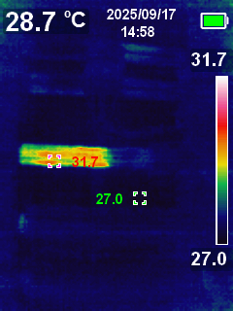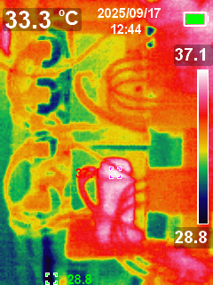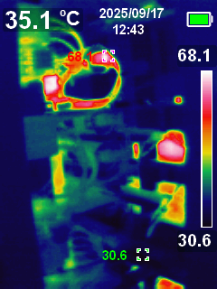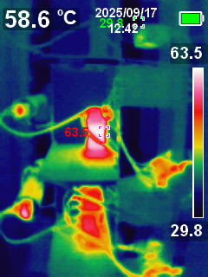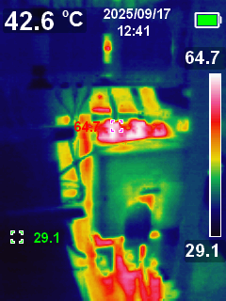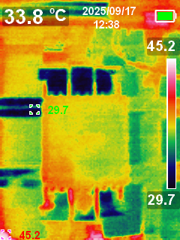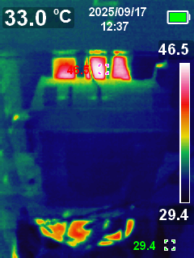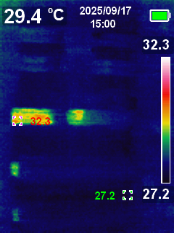

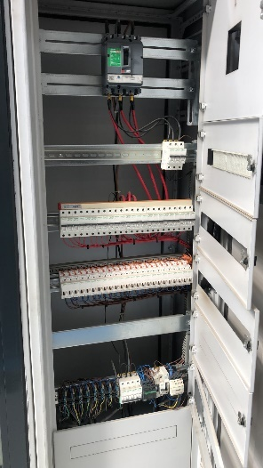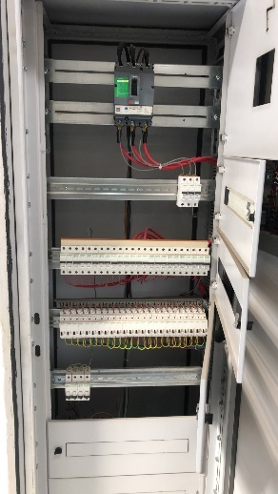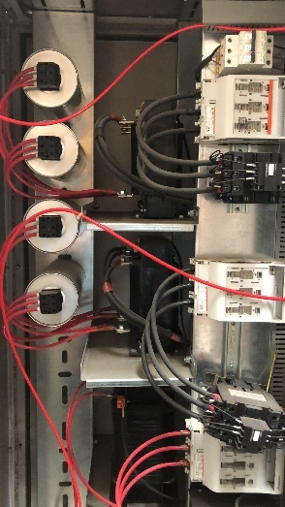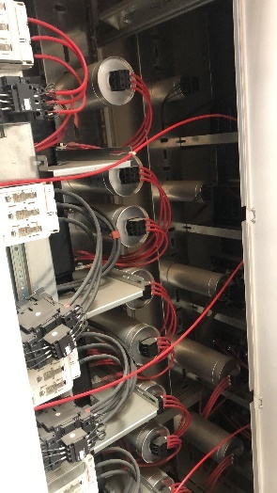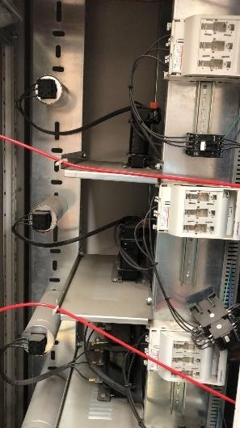

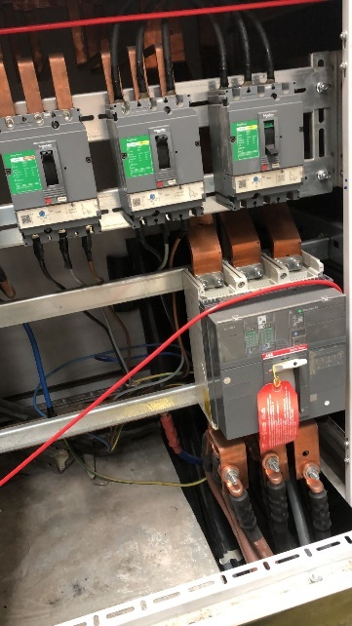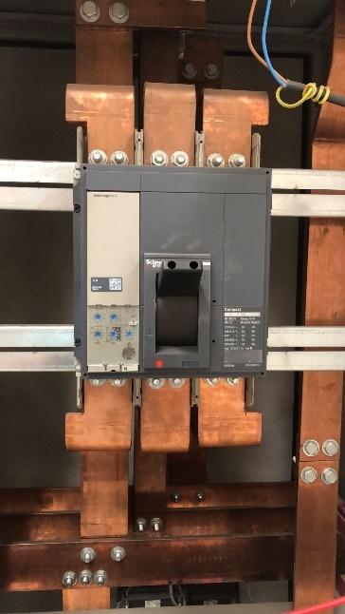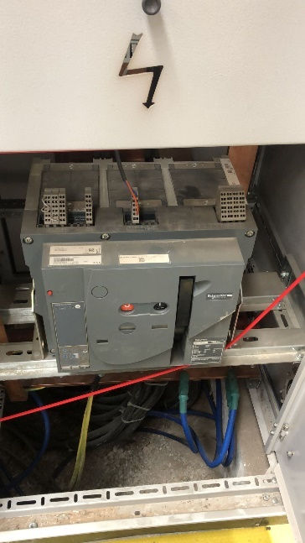
Fotoğraf no:01-08 /ADP DAĞITIM PANOSU
Yapılan termal kontrollerde, sıcaklık artışı aşırı ısınma gibi bir uygunsuzluk görülmedi.

9. NOTLAR
-Tüm kaçak akım röleleri ana pano ve tali panolar seçicilik ilkesine uygun şekilde tesis edilmiştir ve Aktif olarak çalışmaktadır.
-Elektrik tesisatı projeye göre uygundur.
-İş yerindeki ahşap bölümünde bulunan elektrik panoları ve Elektrik kabloları tozlu ortam şartlarına uygun özellikte tesis edilmiştir.
-iş yerindeki kumlama bölümünde bulunan elektrik panoları ve Elektrik kabloları tozlu ortam şartlarına uygun özellikle tesis edilmiştir.
-Not: Ölçüm Raporları Ölçüm Yapılan Günün Şartları İçin Geçerlidir.

10. SONUÇ VE KANAAT
Periyodik kontrol tarihi itibari ile yukarıda teknik özellikleri belirtilen Elektrik Tesisatının fonksiyon testleri muayenesi sonrasında mevcut şartlar altında kullanımı UYGUNDUR.
TS HD 60364 standardına göre kullanımı uygun olmayan tesisatlar aşağıdaki şekilde işaretlenir:
Tespit edilen hafif kusurların bir sonraki periyodik kontrol tarihine kadar giderilmesi gereklidir.
(*)Bu not, sadece hafif kusur tespit edilmesi durumunda yazılacaktır.

Ağır kusur tanımları:
Gözle Kontrol Bölümü
1. Faza erişim engeli IP2X koruma sınıfını sağlamıyorsa,
2. Kablo ek noktaları yalıtımlı değilse, pano içinde ucu açıkta iletken varsa,
3. Pano elemanları bağlantı noktalarında kontak gevşekliği (seri ark) tespit edilmişse,
4. PVC izoleli kablolarda ve pano elemanlarının dokunulabilen metal olmayan yüzeylerinde aşırı ısınma tespit edilmişse.

Fonksiyon Testleri Bölümü
1. Hesaplanan 3 fazlı kısa devre akımı, pano içinde bulunan herhangi bir aşırı akım koruma cihazı etiketinde yazan kısa devre kesme kapasitesinden (Icu) fazla ise,
2. Aşırı akım koruma elemanı değerleri linye kesiti ile uyumsuz ise,
3. El ulaşma mesafesindeki metal bölümler, ekipmanın toprak barası veya toprak ucuyla eş potansiyel değilse,
4. RCD performans testi sonuçları yetersiz ise,
5. Kablo şalter koordinasyonunun aşağıdaki uygunsuzluğu;
Devre Tasarım Akımı (Ib), Devre Kesici Akımı (In) ve Kablo Akım Taşıma Kapasitesi (Iz) için Ib<In<Iz sağlanmadıysa,
6. Zemin yalıtımının aşağıdaki uygunsuzlukları;
b) El ulaşma mesafesinde bulunan zemin izolasyonu uygun boyutta değilse, (EİTY Md. 33d)
c) Zemin izolasyon direnci 50 kΩ’dan büyük değilse, (EİTY Md. 48)
7. N/PEN iletkeni kesitinin ve kullanım yerinin aşağıdaki uygunsuzlukları;
a) N/PEN kesiti ile faz iletkeni kesiti eşit değilse. (EİTY Md 57b3-ii-1)
İstisna: N/PEN kesitinin faz iletkeninin kesitinden küçük olması durumunda (örneğin 3x70+35 mm2 gibi) faz iletkenlerini koruyan devre kesici anma akımının, N/PEN iletkeni
kesitine göre (örnekteki 35mm2’ye göre) belirlenmesi kuralı ihlal edildiyse (EİTY Md 57b3-ii-2)
b) PEN iletkeni kesiti >10 mm2 değilse (EİTY Md 36)
c) PEN iletkeni yangın tehlikesi olan yerlerden geçirilmemesi kuralı ihlal edildiyse (EİTY Md 64)
d) PEN iletkeni Exproof tehlikeli bölge sınırları içinden geçirilmemesi kuralı ihlal edildiyse (IEC 60079-14)
8. PE koruma iletkeni kesitinin aşağıdaki uygunsuzluğu;
Koruma iletkeni kesiti ETTY Md. 9e1i’de verilen formülle yapılan hesap sonucuna ve ETTY Çizelge 8’de verilen tabloya uygun değilse,
9. PD potansiyel dengeleme iletkeni kesitinin aşağıdaki uygunsuzluğu;
6 mm2 < PD < 25 mm2 değilse,
10. Tamamlayıcı potansiyel dengeleme: PD > 4mm² değilse.
Ağır kusur olarak değerlendirilir.
C1 – Tehlike mevcut. Yaralanma riski. Derhal düzeltici eylem gerekli.
C2 – Potansiyel olarak tehlikeli – acil düzeltici eylem gerekli.
C3 – İyileştirme önerilir.
Bu rapor “Alçak Gerilim Topraklama Tesisatı Kontrol Raporu” ile birlikte geçerlidir.
Tespit edilen hafif kusurların bir sonraki periyodik kontrol tarihine kadar giderilmesi gereklidir. (Sadece hafif kusur tespit edilmesi durumunda yazılacaktır.)

9. PERİYODİK KONTROLLERİ YAPMAYA YETKİLİ KİŞİ BİLGİLERİ ve ONAY
 | Adı, Soyadı | AHMET MAVUŞ | İmzası
 | Unvanı | Elektriksel Ölçümler Sorumlusu
 | Mesleği | Elektrik Teknikeri
 | Diploma Tarihi | 15.09.2004
 | Diploma Numarası | 0454050027
 | Ekipnet Kayıt No | K19020540

